|  |  |  |  |  |  |  |  |  |  |  |  |  |  |  |  |  |  |  |
| --- | --- | --- | --- | --- | --- | --- | --- | --- | --- | --- | --- | --- | --- | --- | --- | --- | --- | --- |
| **\* سلسلة من التمارين المختارة لوحدة الاتصال العصبي لمستوى الرابعة متوسط \***  ***التمرين الأول:***  **من أجل دراسة الحساسية اللمسية لمختلف مناطق الجسم نطبق نهايتي فرجار طبي على الجلد. وحسب تباعد النهايتين يمكن للشخص موضوع التجربة أن يتحسس إحداهما أو كلاهما.**  **الجدول المقابل يحصر النتائج. (المستقبلات المنبهة في هذه الحالة هي جسيمات ميسنر).**   |  |  |  |  |  |  |  |  |  | | --- | --- | --- | --- | --- | --- | --- | --- | --- | | **تباعد نهايتي المدور(ملم)** | **20** | **02** | **03** | **11** | **26** | **70** | **31** | **10** | | **المنطقة من الجسم** | **الجبهة** | **نهاية الإبهام** | **الشفة العليا** | **راحة اليد** | **ظهر اليد** | **الفخذ** | **الذراع** | **أصابع الرجل** |   **1) حدد المنطقة الأكثر حساسية من الجسم؟. علل إجابتك.**  **2) رتب مختلف المناطق المختبرة حسب الترتيب المتنازل للحساسية؟.**  **3)حدد المنبه الخارجي والمستقبل الحسي في هذه التجربة؟.** |
| ***التمرين الثاني:***  **أثناء حصة الأعمال التطبيقية قدم لك الأستاذ بعض الأشياء وطلب منك التعرف عليها وأنت معصب العينين.**   1. **ما هي الحاسة التي تستعملها للتعرف على طبيعة هذه الأشياء ؟.** 2. **ما هي المستقبلات الحسية المسؤولة عن ذلك ؟.** 3. **تحسست هذه الأشياء برؤوس الأصابع مرة وبراحة اليد مرة أخرى.في أي حالة كان الإحساس أفضل؟ قدم تفسيرا لذلك؟** |
| ***التمرين الثالث:***  **بينما كنت تسبح في البحر مكررا الحركات التي تعلمتها رأيت شيئا يلمع في القاع وبعد تردد وتفكيرمددت يدك لالتقاطه إلا أنه وعلى إثر ذلك وخز أحد أصابع يدك شيء ما فجذبت يدك فجأة دون أن تريد ذلك.**  **1) حدد نوع الحركة المرافقة لكل فعل مما سبق.(تسبح, مددت, جذبت ). وما نوع النشاط رأيت شيئا ؟**  **2) علل إجابتك على كل حركة استـنادا إلى ما سبق من توضيحات.**  **3) أكتب فقرة موجزة تبين فيها تسلسل الأحداث من لحظة الوخز إلى غاية سحب اليد.**  **4) بين بمخطط بسيط مسار السيالة العصبية لحركة جذب اليد مبرزا العناصر التي شاركت في حدوثها.**  **5) استنتج أهمية هذا النوع من الحركات في حياة الإنسان.** |
| ***التمرين الرابع:***  **إليك بعض النشاطات التي يقوم بها الجهاز العصبي (الجملة العصبية).**   1. **وأنت تسير في الطريق فاجأك منبه سيارة فقفزت.** 2. **رأيت شخصا يوشك على الغرق في البحر فأسرعت إلى إنقاذه.** 3. **ناداك زميلك فاستدرت نحوه.** 4. **أغمضت عينيك عند تعرضك فجأة لضوء ساطع.**   **1. مستعملا أرقام الوضعيات صنف هذه النشاطات في جدول إلى إحساس شعوري، حركات إرادية، حركات لا إرادية.**  **2. مثل بمخطط بسيط الأعضاء المتدخلة في حدوث الوضعية 03.** |
| ***التمرين الخامس:***  **عمر وزيد وعلي ثلاثة أصدقاء اتفقوا على أخذ سيارة والد علي خلال عطلة الأسبوع والتجول بها بالقـرب من الشاطئ وخلال هذا المشــوار عَمَدُوا إلى شرب كميات مبالغٍ فيها من الكحول وأثناء العـودة كان علي يسـوق السيارة بسرعة كبيــرة جداً مع عدم استعمالهم لأحزمة الأمان، وفي أحيان كثيرة كان يقوم بتجاوزات خطيرة، وفي أحد المنعطفات وأثناء القيام بتجاوز إحدى الشاحنات وجد نفسه أمــام شاحنة أخـرى تسيــر فــي الاتجاه المعاكس فاصطدم بها رغم محاولته تجنب ذلك. ولما استيقظ الأصدقاء الثلاثة وجدوا أنفسهم في المستشفى وقد أصيبوا بالشِّللِ على مستوى الطرف السفلي إضافة إلى إصابات طفيفة أخرى وكان التقرير الطبي كالتالي:**  **ــ أصيب علي إصابة بليغة على مستوى منطقة من المخ.**  **ــ أصيب عمر إصابة بليغة على مستوى وتر العضلة الساقية.**  **ــ زيد قطع عصبه الوركي على مستوى الفخذ.**  **من خلال النص ومكتسباتك السابقة:**  **1) اشرح كيف يساهم الكحول في وقوع حوادث المرور.**  **2) اشرح سبب شلل الأصدقاء الثلاثة في منطقة واحدة رغم اختلاف إصاباتهم.**  **3) استنتج الأعضاء الفاعلة في الحركات الإرادية. مثلهـــا بمخطط.**  **4) قدم أربع نصائح لعلي من أجل تفادي الوقوع في مثل هذه الحوادث*.*** |
| ***التمرين السادس:***  **إليك الجدول التالي:**   |  |  |  | | --- | --- | --- | | **السرعة ( Km/h )** | **المسافة المقطوعة قبل توقف سائقي السيارات بالمتر (m)** | | | **كمية الكحول في الدم منعدمة**  **(شخص دمه خالي من الكحول)** | **كمية الكحول في الدم (g/l 0.8)**  **(شخص دمه به (0.8 g/l)من الكحول)** | | **60** | **35** | **43** | | **80** | **57** | **68** | | **100** | **85** | **99** | | **120** | **116** | **132** |  1. **أحسب الفرق الموجود بين المسافة المقطوعة قبل التوقف النهائي لسائقي السيارات ؟. ماذا تستنتج ؟.** 2. **ما تأثير الكحول على سائقي السيارات ؟. فسر ذلك ؟.** |
| ***التمرين السابــع:***  **للتعرف أكثر على الحركات الإرادية واللاإرادية والأعضاء الفاعلة في حدوثها أحضرت مع زملائك 3 ضفادع ومع أستاذكم قمتم بالتجارب التالية:**  **- الضفدعة (أ) عادية. ـ الضفدعة (ب) مخربة الدماغ. ـ الضفدعة (ج) مخربة النخاع الشوكي.**  **عند وخز أحد أصابع الطرف الخلفي الأيمن لكل ضفدعة،يلاحظ استجابة البعض منها بالقفز.**  **1) ما هي الضفدعة التي تستجيب بالقفز بين الضفادع ( أ، ب،ج). علل إجابتك.**  **2) ماذا تمثل هذه الحركة؟.**  **3) أذكر بالترتيب العناصر المشتركة في حدوثها؟.** |
| ***التمرين الثامـــن:***  **في مباراة كرة القدم بين فريقي ريال مدريد وبرشلونة ضمن الــدور الربـع نهائي من مسابقة كأس ملك إسبانيا قام لاعب الريال بيبي (pépé) بالــدَّوس على يد لاعب برشلونـــة ميسي (Messi) فقام هذا الأخير بسحب يده بسبب الألم.**  **1) حدد طبيعــة الحركة التي قام بها لاعب ريال مدريد مع توضيـح مقــر تولدها.**  **2) حدد الأعضــاء التشريحيــة الفاعلــة في حدوث هــذه الحركـــة موضحـاً دور كــل عضـــو .**  **3) حدد طبيعــة الحركة ( سحب اليد ) التي قام بها لاعب برشلونـــة ميسي مع توضيـح مقــر تولدها.**  **4) مثل على شكل مخطط الأعضاء الفاعلة في هذه الحركة.** |
| ***التمرين التاســـع:***  **خلال حصة التربية البدنية أدى سقوط رشيـد إثر اصطدام مع أحد زملائه إلى جرح بسيط على مستوى يده اليمنى فقام بتضميد الجرح بقطعة قماش من أجل إيقاف هذا النزيف وفي اليوم الموالي لاحظ حدوث التهاب على مستوى الجرح فتوجه للمستشفى من أجل التشخيص وبعد عرضه على الطبيب وجهه هذا الأخير بعد تنظيف الجرح**  **المؤسسة العمومية للصحة الجوارية بحاسي خليفة**  **مصلحة: المخبر الداخلي**  **رقم:0153/2014**  **التاريخ:21/01/2017**  **الاسم: رشيــد اللقب: بن عبد الله العمر: 15 سنــة**  **نتائــــج التحاليــل**   |  |  |  | | --- | --- | --- | | **الحالة العادية** | **نتائج التحاليل** |  | | **(5إلى10).103** | **12.103** | **كريات بيضاء (GB)** | | **(37إلى50).105** | **47.105** | **كريات حمراء (GR)** | | **(15إلى40).104** | **35.104** | **هيموغلوبيـــن (Hb)** | | **10 إلى17 غ/ل** | **15 غ/ل** | **صفائح دمويـة (PL)** |   **وتضميده إلى المخبر من أجل القيام بتحاليل لدمه.**  **\* التقرير الطبي ونتائج التحاليل موضحة في الوثائق المرفقة .**  ــ ارتفاع موضعي للحرارة  ــ تشكل القيـــح  ــ انتفاخ  ــ احمرار  **الوثيقـــة01:** التقرير الطبي لرشيــد  **من خلال النص ومكتسباتك السابقة واعتماداً على الوثائق المرفقة:**  **1ــ كيف تفسر ارتفاع عدد كريات الدم البيضاء في دم رشيــد ؟.**  **الوثيقـــة02:** نتائج تحليل عينــة من دم رشيــد  **2ــ وضح برسم تخطيطي آلية الرد المناعي في هذه الحالة ؟.**  **3ــ ما هو رد فعل العضوية في حالة فشل الخط الدفاعي السابق ؟ اشرح آلية العمل.**  **4ــ قدم نصيحة لرشيـــد من أجل تفادي مثل هذه المضاعفات مستقبلاً.**  **مــــع تمنياتي لكم بالتوفيق والنجاح ــ أستــــاذ المادة -** |

**التمرين الأول: 6ن**

**لفهم آلية انتقال الرسالة العصبية من المستقبل الحسي إلى المركز العصبي وضع التركيب التجريبي المقابل :**

1. **سمي الجهاز الذي يقوم بالتسجيل ،**

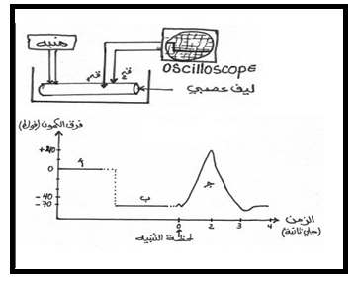

**و ما هي طبيعة الرسالة العصبية ؟**

1. **صف حالة الليف العصبي المقابل**

**للمنحنى ب و المنحنى ج .**

1. **لو تم التنبيه عن طريق الضغط على الجلد:**
2. **ما هي الجسيمات المسؤولة عن التقاط**

**هذا التنبيه ؟**

1. **هل تستقبل هذه الجسيمات جميع التنبيهات؟**

**علل .**

**التمرين الثاني: 6ن**

**يونس تلميذ في الرابعة متوسط معروف بتصرفاته الصحية غير السوية**

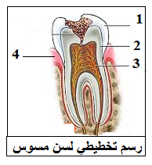

**حيث يعاني من البدانة و تسوس أسنانه، مما تسبب له آلام حادة تمنعه من**

**التركيز في الدراسة .**

**و الصورة المقابلة تمثل رسم تخطيطي لأحد أسنانه المتضررة :**

1. **قدم تفسيرين لإصابة يونس بكل من السمنة و نخر الأسنان**

**مع نصيحتين لكل مرض .**

1. **أكمل وضع البيانات المرقمة .**
2. **فسر آلية حدوث الألم الشديد في السن المسوس لدى يونس .**

**الوضعية الإدماجية : 8ن**

**السياق : لقد سجلت تدخلات مصالح الأمن الوطني حادث مرور مرعب في أحد الطرق الوطنية و كان الحادث بين سيارة أجرة و شاحنة و أسفر على إصابات متفاوتة الخطورة للأشخاص المتواجدين على متن هاتين العربتين و كشفت التقارير الطبية عما يلي :**

**السندات:**

|  |  |
| --- | --- |
| **الأشخاص** | **الإصابات** |
| **سائق سيارة الأجرة** | **عمى كلي رغم سلامة العينين .** |
| **مرافق سائق سيارة الأجرة** | **شلل في الأطراف السفلية.** |
| **سائق الشاحنة** | **تدني سرعة المنعكسات و فقدان التوازن الحركي و الحسي** |

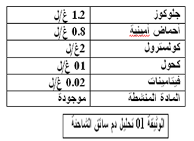 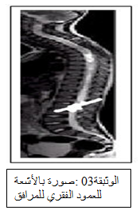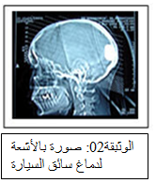

**التعليمات:**

1. **اعتمادا على معلوماتك و الوثائق قدم تفسيرا للأعراض التي ظهرت على سائق السيارة و مرافقه.**

* **لقد لوحظ زوال الأعراض المذكورة على سائق الشاحنة بعد 24 ساعة أثناء إقامته في المستشفى**

1. **حدد السبب الرئيسي لأعراض سائق الشاحنة.**
2. **قدم نصيحتين لتفادي مثل هذه الحوادث في المستقبل؟**

**التمرين الأول: تمثل الوثيقة (س ) دراسة الحساسية اللمسية لمناطق من الجسم واليد :**

**1- رتب هذه المناطق المختبرة للحساسية اللمسية ترتيبا تنازليا ؟**

**2- ماهي المنطقة المناسبة للمكفوف لقراءة مطبوعة بالبرايل ( ثقوب على ورق ) . ولماذا**

**3- حدد المنطقة المناسبة لقياس درجة حرارة حليب الرضاعة قبل تقديمه للطفل ولماذا ؟**

**التمرين الثاني :**

**أثناء تجول إيمان في إحدى الحدائق رأت وردة جميلة أعجبتها ومدت يدها لقطفها وعند ذلك وخزتها شوكة في أصبعها فسحبت يدها بسرعة فائقة :**

**1 – حدد نوع الأفعال التي تحتها خط في النص ؟**

**2 – ماذا يعتبر وخز الشوكة في حركة ( سحب اليد ) ؟**

**3 – مثل بمخطط بسيط الأعضاء المشتركة في حدوث عملية السحب بعد الوخز ؟**

**الجزء الثاني :**

**الوضعية الإدماجية :**

**لقد سجلت تذخلات مصالح الأمن الوطني حادث مرور في الطريق السريع بين سيارة أجرة وشاحنة وأسفر على إصابات متفاوتة الخطورة للأشخاص المتواجدين على متن ههاتين المركبتين . وكشفت التقارير الطبية ماهو مدون في السندات التالية :**

|  |  |
| --- | --- |
| **الإصابات** | **الأشخاص** |
| **عمى كلي رغم سلامة العين والأعصاب البصرية** | **سائق سيلرة الأجرة** |
| **تمزق العصب الوركي وشلل الأطراف السفلية** | **مرافق سائق سيارة الأجرة** |
| **تدني سرعة المنعكسات وفقدان التوازن الحركي والحسي** | **سائق الشاحنة** |

**الوثيقة - 1 -**

|  |  |  |
| --- | --- | --- |
| **المسافة المقطوعة قبل توقف السيارة ( ͫ )** | | **سرعة المركبة المسافة المقطوعة** |
| **شخص دمه به 0.8 غ/ ل من الكحول** | **شخص دمه خال من الكحول** |  |
| **43** | **35** | **60** |
| **68** | **57** | **80** |
| **99** | **85** | **100** |
| **132** | **116** | **120** |

**الوثيقة - 2-**

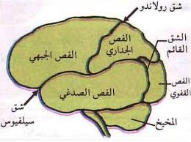

**الوثيقة – 3 -**

**التعليمات :**

**اعتمادا على معلوماتك واستغلال الوثائق المقدمة :**

**1- لقد لوحظ زوال الأعراض الملاحظة على سائق الشاحنة بعد 48 سا أثناء إقامته في المستشفى ، حدد السبب الرئيسي لأعراض سائق الشاحنة مع شر ح علاقة الكحول بحوادث المرور ؟**

**2- قدم تفسيرا للأعراض التي ظهرت على سائق الأجرة ومرافقه ؟**

**3- إقترح ثلاث حلول تراها منطقية وضرورية تجاه أسبابهذا النوع من الحوادث ؟**

**التمرين الثاني : (6ن)**

**يتعرف الإنسان على المحيط الخارجي باستعمال الحواس الخمس , تمثل الوثيقة المقابلة رسما تخطيطيا لشخص يبصر شيئا أمام عينه اليمنى**



**1-تعرف على الحاسة الممثلة بالوثيقة**

**2-سم البيانات المرقمة من 1إلى 3**

**3-ننجز على ثلاث أرانب التجارب الملخصة في الجدول التالي**



1. **فسر نتائج التجارب الثلاث**
2. **إنطلاقا من الوثيقة السابقة أنجز مخطط يوضح مسار الرسالة العصبية مع توضيح طبيعتها**

**الوضعية الإدماجية (8ن)**

**لقد سجلت تدخلات مصالح الأمن الوطني حادث مرور مروع في الطريق السريع , و كان الحادث بين سيارة أجرة و شاحنة و أسفر على اصابات متفاوتة الخطورة للأشخاص المتواجدين على متن هاتين العربتين و كشفت التقارير الطبية ما هو مدون في السندات التالية**

|  |  |
| --- | --- |
| **الأشخاص** | **الإصابات** |
| **سائق سيارة الأجرة** | **شلل عضلات الذراع بسبب إصابة المنطقة 3 من الوثيقة3** |
| **مرافق سائق سيارة الأجرة** | **تمزق النخاع الشوكي و شلل الأطراف السفلية** |
| **سائق الشاحنة** | **تدني سرعة المنعكسات و فقدان التوازن الحركي و الحسي** |

**الوثيقة 1**

|  |  |
| --- | --- |
| **المسافة المقطوعة قبل توقف السيارة m** | |
| **السرعة Km/h** | **شخص دمه خال من الكحول** | **شخص دمه به 0.8g/lمن الكحول** |
| **60** | **35** | **43** |
| **80** | **57** | **68** |
| **100** | **85** | **99** |
| **120** | **116** | **132**  **الوثيقة 2** |

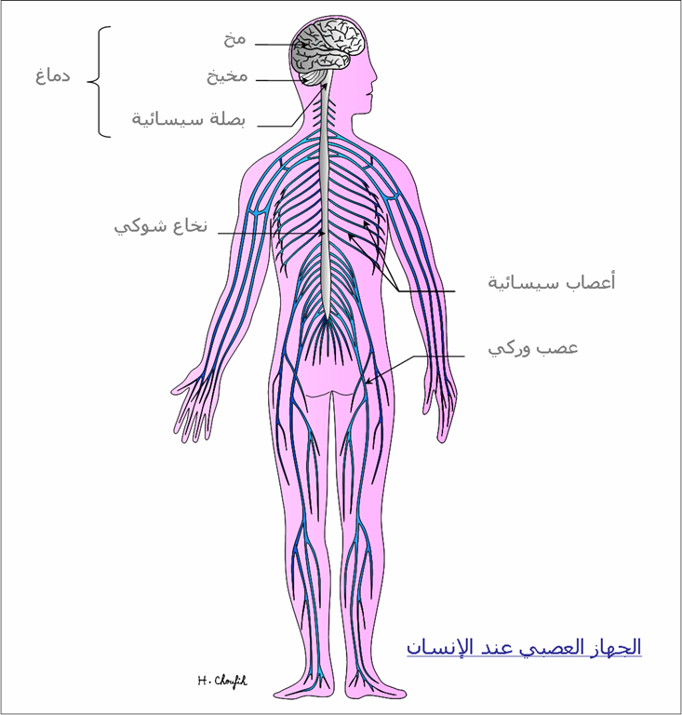



**الوثيقة3**

**الوثيقة4**

**التعليمات**

**اعتمادا على معلوماتك و استغلال الوثائق المقدمة**

1. **قدم تفسيرا للأعراض التي ظهرت على سائق الأجرة و مرافقه**
2. **لقد لوحظ زوال الأعراض الملاحظة على سائق الشاحنة بعد 24 سا أثناء إقامته في المستشفى , حدد السبب الرئيسي لأعراض سائق الشاحنة مع شرح علاقة الكحول بحوادث المرور**
3. **اقترح ثلاث حلول تراها منطقية و ضرورية تجاه أسباب هذا النوع من الحوادث**